Практична робота № 1
Тема: Загальне визначення проблем у плануванні. Колесо життєвого балансу.
Завдання 1: визначити загальні проблеми у плануванні, відповівши на запитання, вказані у таблиці.
Втрати часу під час постановки мети | Так | Ні
1. Чи я систематично оглядаю всі завдання, що виникають у сфері моєї діяльності (на актуальність, важливість, терміновість)?
2. Чи маю я достатнє уявлення про взаємозв'язок моєї роботи з функціонуванням всього підприємства?
3. Чи доводиться мені виконувати занадто багато справ?
4. Чи займаюся я надто багатьма різними проблемами та справами?
5. Чи керую я своїми підлеглими шляхом встановлення конкретних цілей (цілеорієнтований менеджмент)?
6. Чи працюю я регулярно над собою: чи розвиваю нові ідеї, чи розширюю свої знання, чи вдосконалюю навички?
Втрати часу під час планування | Так | Ні
7. Чи знаю я зразковий розподіл часу (у відсотковому співвідношенні), необхідного для виконання майбутніх справ?
8. Чи готовий я до можливих труднощів (криз) при виконанні роботи?
9. Чи передбачаю я резервний час для непередбачених випадків, криз чи перешкод?
10. Чи вживаю я належних заходів проти перешкод, щоб не відриватися від своєї роботи?
11. Чи роблю я надто багато ділових візитів чи службових відряджень?
12. Чи записую я терміни, завдання та активність у щоденнику часу?
Втрати часу при виробленні рішень | Так | Ні
13. Чи оцінюю я роботу, перш ніж приступити до неї (чи вартує вона витрат часу)?
14. Чи встановлюю я пріоритетність справ залежно від їхньої важливості?
15. Чи приділяю я окремим справам необхідну кількість часу відповідно до їх значення (важливості та терміновості)?
16. Чи витрачаю я надто багато часу на телефонні розмови, прийом відвідувачів чи наради, які не мають серйозного значення?
17. Чи приділяю я надто багато уваги дрібним незначним справам?
18. Чи надаю я занадто багато часу суто рутинним заняттям?
19. Чи не приділяю я при виконанні будь-якої задачі занадто багато уваги деталям при тому, що знаю про важливіші для мене речі?
20. Чи веду я надто довгі приватні розмови у перервах між виконанням окремих справ?
Втрати часу через погану організацію роботи | Так | Ні
21. Чи працюю я надто довго над однією проблемою так, що віддача стає дедалі меншою?
22. Чи я схильний до того, щоб усе робити самому?
23. Чи маю я співробітників або помічників, яким я міг би доручити виконання відповідного завдання?
24. Чи завжди завалений паперами мій письмовий стіл?
25. Чи я використовую сучасні допоміжні засоби, які можуть полегшити мою працю (диктофон, автонабір для телефону, бланки, опитувальні листи тощо)?
26. Чи займають мене питання систематичного спрощення праці у сфері діяльності?
27. Чи виникають у мене в певних робочих ситуаціях ті самі труднощі?
Втрати часу на початку роботи | Так | Ні
28. Чи планую я вже напередодні ввечері свій робочий день?
29. Чи я говорю з колегами чи секретаркою, перш ніж приступити до роботи?
30. Чи займаюся я насамперед особистими справами?
31. Чи витрачаю я час на початку дня на гаджети?
32. Чи потрібно мені на початку кожної справи певний час, щоб розпочати роботу?
33. Чи я починаю кожну справу спонтанно, без того, щоб її попередньо продумати?
34. Чи дбаю я про достатню підготовку моєї трудової активності?
35. Чи часто я відкладаю важливі справи?
36. Чи займаюся я важкими проблемами чи завданнями в середині чи наприкінці робочого дня?
37. Чи відкладаю я розпочату справу, не довівши її до кінця?
Втрати часу під час упорядкування дня | Так | Ні
38. Чи знаю я свій особистий трудовий ритм та графік продуктивності?
39. Чи знаю я, коли я продуктивніший — вранці чи ввечері?
40. Чи відповідає порядок мого робочого дня моєму ритму продуктивності?
41. Чи планую я сприятливий час для найважливіших завдань, щоб повною мірою використовувати мої продуктивні здібності?
42. Чи займаюся я в години вищої продуктивності рутинною роботою, сторонніми справами чи не важливими проблемами?
Втрати часу під час обробки інформації | Так | Ні
43. Чи я обираю матеріал для читання з урахуванням його важливості?
44. Чи я пробігаю спочатку друковану інформацію, щоб схопити головну думку і потім ближче ознайомитися з важливими місцями?
45. Чи закінчую я телефонну розмову, безпосередню розмову чи нараду, якщо будь-яке продовження видається марним?
46. ​​Чи перевіряю я ціль розмови співрозмовників і свої власні, щоб виключити марну витрату енергії та часу?
47. Чи використовую я при написанні важливих повідомлень прості чи деталізовані начерки?
48. Чи уникаю я нотаток, які можуть стати в нагоді лише у разі найнеймовірніших подій?
49. Чи я використовую бланки для рутинної роботи?

Яким виявився ваш результат?
Нехай вас не бентежить велика кількість відмічених вами слабких місць. Після інвентаризації часу та аналізу свого робочого стилю ви можете з найкращим знанням проблеми приступити до її вирішення.
Найважливіші причини втрат часу
1. _________________________________
2. _________________________________
3. _________________________________
4.__________________________________
5.__________________________________

Спробуйте, як висновок, ідентифікувати п'ять причин тимчасових втрат, які повторюються.
Перегляньте наступний список, що складається з 30 найсуттєвіших «поглиначів», або «пасток», часу, і намітьте «свої» п'ять найважливіших:
1. Нечітка постановка мети.
2. Відсутність пріоритетів у справах.
3. Спроба забагато зробити за один раз.
4. Відсутність повного уявлення про майбутні завдання та шляхи їх вирішення.
5. Погане планування трудового дня.
6. Особиста неорганізованість, «завалений» письмовий стіл.
7. Надмірне читання.
8. Погана система досьє.
9. Нестача мотивації (індиферентне ставлення до роботи).
10. Пошуки записів, пам'ятних записок, адрес, телефонних номерів.
11. Недоліки кооперації чи поділу праці.
12. Телефонні дзвінки, що відривають від справ.
13. Незаплановані гості.
14. Нездатність сказати "ні".
15.Неповна, запізніла інформація.
16. Відсутність самодисципліни.
17. Невміння довести справу до кінця.
18. Відволікання (шум).
19. Затяжні наради.
20. Недостатня підготовка до розмов та обговорень.
21. Відсутність зв'язку (комунікації) чи неточний зворотний зв'язок.
22. Балаканина на приватні теми.
23. Зайва комунікабельність.
24. Надмірність ділових записів.
25. Синдром "відкладення".
26. Бажання знати усі факти.
27. Тривалі очікування (наприклад, обумовленої зустрічі).
28. Поспіх, нетерпіння.
29. Занадто рідкісне делегування (передоручення) справ.
30. Недостатній контроль над дорученими справами.
Подумайте над цим:
Здолавши свої п'ять найважливіших «поглиначів» часу, ви вже зможете досягти значного підвищення своєї продуктивності.

Колесо життєвого балансу

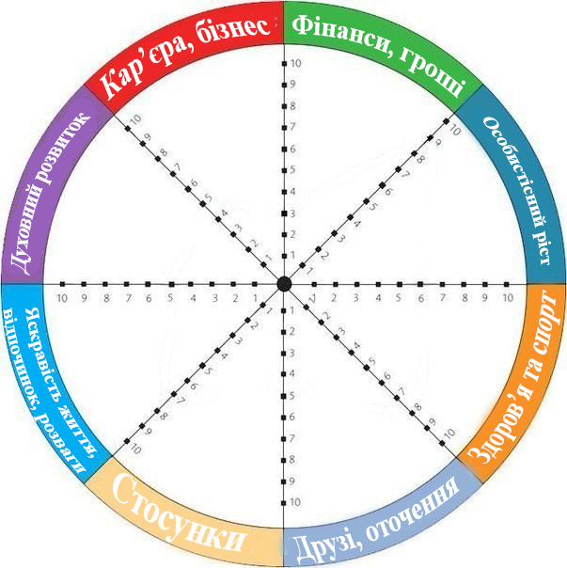

Завдання 2: відмітьте рівень задоволеності визначеними сферами вашого життя. Зробіть висновки, над якою сферою в першу чергу потрібно працювати, щоб змінити якість вашого життя.

